CORRA, LUÍS, CORRA!

**Fábrica de Jogos – IFMA**

**Edital PRPGI Nº 08 de 12/01/2018**

**Equipe Executora:**

**Prof. Me. Mauro Lopes carvalho da Silva (orientador)**

**Prof. Dra. Eveline de Jesus Viana Sá (co-orientadora)**

**Alessandra Lima (aluna)**

**Jamil Gomes (aluno)**

**2018**

**1. NOME DO JOGO**

O nome do jogo é Corra, Luís, Corra!

**2. RESUMO DO JOGO**

“Corra, Luís, Corra!” é um jogo educativo, no estilo “corrida sem fim”, desenvolvido para a área de interesse da educação para a plataforma Android e/ou *desktop*. A intenção foi criar um programa de computador lúdico e divertido para todas as idades a fim de contribuir com o processo de conhecimento cultural sobre a cidade de São Luís e Maranhão.

Luís, é um policial dando informações para um turista quando, de repente, ele avista um ladrão depredando os azulejos de um dos prédios coloniais da cidade. E então começa a perseguição de Luís atrás desse ladrão pelas ruas de São Luís. Enquanto corre, Luís precisa se desviar dos carros e de outros obstáculos que irão aparecer coletando o máximo de moedas que o ladrão vai deixando para trás, pois o ladrão estava justamente tentando esconder no prédio uma “trouxinha” cheia de moedas e objetos de valor. Quando Luís bater em algum obstáculo mais de 2 vezes seguida, o jogo acaba e uma janela aparece informando alguma curiosidade/conhecimento histórico da cidade dependendo do cenário que Luís esteja.

**3. TEMA**

O tema que melhor se adequa à proposta do jogo é a área da educação e cultura.

**4. LINK DO VÍDEO**

<https://youtu.be/ntxbclo-7lk> - link do jogo projeto passado

**5. JUSTIFICATIVA E ADERÊNCIA AO TEMA**

Conhecer uma cidade não se resume somente a visitar e tirar fotos em seus pontos turísticos, saborear os pratos típicos ou mesmo levar um *souvenir* para a casa. Descobrir a história, e por consequência, suas manifestações culturais, mitos e lendas é um fator que desperta interesse e curiosidade.

E é justamente através dos mitos e lendas que dão caminho para um conhecimento mais profundo sobre a cidade.

A cidade de São Luís, em seus mais de 400 anos, possui uma cultura e história riquíssima que muitas pessoas, inclusive os ludovicenses, desconhecem e é nesse cenário que o jogo “Corra, Luís, Corra!” busca agregar e até mesmo estimular a busca por mais conhecimento sobre a cidade. No jogo o usuário terá acesso a várias curiosidades e fatos históricos de vários pontos da cidade.

**6. METODOLOGIA DE EXECUÇÃO**

A metodologia a ser utilizada para a execução do projeto será baseada nas seguintes atividades:

a) Estudo do Público alvo com uso do *framework* PACT (pessoas/atividades/contextos/tecnologias) (características, restrições, estilos de aprendizado, etc) e das Plataformas (móveis e desktop) (out – nov)

b) Finalizar a construção do GDD do jogo à luz do estudo do público alvo e definição da plataforma (nov-dez)

c) Estudo de uma *Engine* de Jogos para desenvolvimento de Jogos (dez – jan)

d) Desenvolvimento dos elementos de interação com o jogo (personagem, cenário, música, etc) (jan – fev)

e) Desenvolvimento do Jogo (mar – mai)

f) Avaliação do Jogo junto aos usuários e implementação dos ajustes necessários após avaliação (jun – jul)

Algumas etapas acima poderão ser executadas paralelamente.

**7. GÊNERO**

O gênero principal do jogo é o educacional e cultural com o intuito de agregar conhecimento sobre a cidade de São Luís e o estado do Maranhão.

8**. PÚBLICO-ALVO**

O público-alvo do “Corra, Luís, Corra!” é livre não tendo distinção de gênero ou limite máximo de idade.

**9. CLASSIFICAÇÃO INDICATIVA**

“Corra, Luís, Corra!” é recomendado a todas as idades. Com procura maior por crianças e adolescentes.

**10. ESTILOS E REFERÊNCIAS**

Alguns jogos que foram tomados como referência:

* **Subway Surfers:** O *Subway Surfers* é um clássico no estilo corrida sem fim, com jogabilidade intensa e ótimos gráficos. Seu objetivo é correr entre vagões e trilhos de trens, recolhendo moedas e alguns objetos especiais que aumentam o poder do personagem principal.

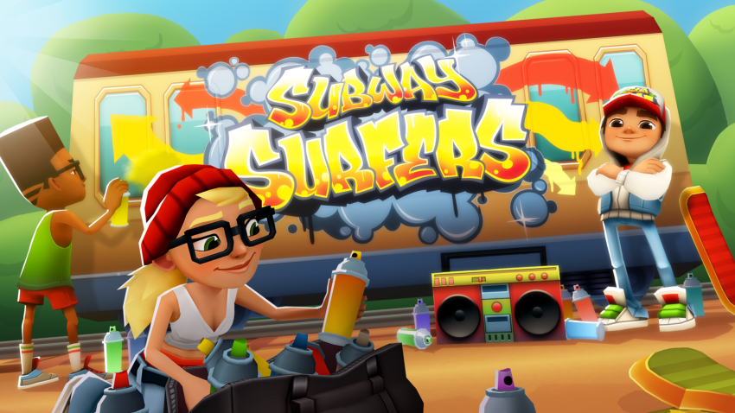

* **Talking Tom Gold Run:** Seu objetivo é correr por entre carros e caminhões, recolhendo barras de ouro e outros objetos que aumentam o poder do personagem principal.

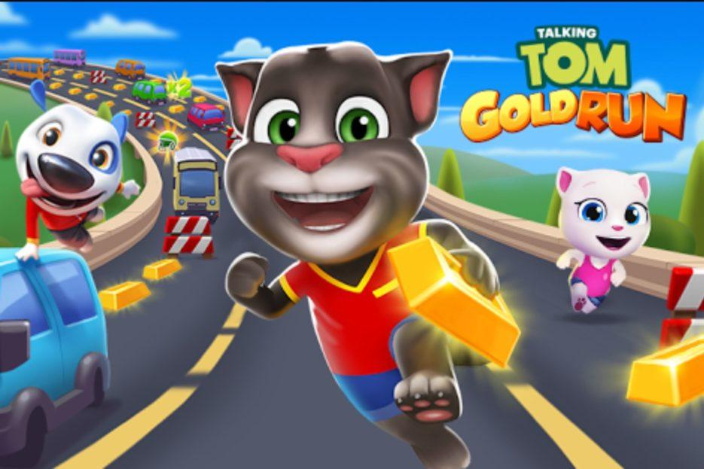

**11. PLATAFORMAS ATENDIDAS**

O jogo será desenvolvido inicialmente para dispositivos Android e /ou *desktops*, que são as plataformas de maior público.

**12. CONTEXTO DO JOGO**

*Single-player*: “Corra, Luís, Corra!” será desenvolvido sobre uma concepção *single-player* e não fornecerá um suporte *multi-player*.

Cenários: “Corra, Luís, Corra!” será ambientado nos principais pontos turísticos da cidade de São Luís.

Jogabilidade: A jogabilidade será feita com o uso do *Touch Screen*/Setas do teclado. Serão utilizados para fazer com que o personagem desvie dos obstáculos, selecionar, entre outras funcionalidades.

Haverá também a experimentação de dispositivos, como óculos de realidade virtual fazendo uso do conceito de imersão do jogador no cenário do jogo. Esta ação ficará como um avanço e desafio para os desenvolvedores e objetivar também a auxiliar no aprendizado do uso desta tecnologia.

**13. JOGABILIDADE**

O jogo começa tendo como segundo plano um turista pedindo informação ao guarda e como primeiro plano um menu básico, onde o jogador pode escolher uma das seguintes opções: Jogar (inicia um novo jogo), Loja (onde o usuário poderá dar *upgrade* em alguns itens), Sobre (informações do desenvolvedor e do jogo), Sair (sair do jogo).

Quando o usuário clicar em Jogar um ladrão com uma “trouxinha” nas costas tenta esconder a “trouxinha” em um prédio colonial e para isso começa a destruir uma parede cheia de azulejos coloniais. Quando Luis, o policial vê o crime ao patrimônio público e começa a correr atrás do ladrão. Enquanto corre, o usuário precisa desviar dos carros, ruas sem saída, sinais de trânsito quando estiver de moto e outros obstáculos que estarão espalhados na rua tentando pegar o maior número de objetos que caia da “trouxinha” do ladrão.

Para se desviar dos obstáculos é só puxar o personagem para o lado que você quer com o uso do *Touch Screen* caso esteja utilizando um dispositivo móvel ou as setas direcionais caso esteja jogando pelo desktop.

A velocidade do jogo aumentará com o decorrer do tempo aumentando assim a dificuldade do jogo. Haverá também um placar que estará em constante contagem enquanto o jogador permanecer na perseguição. Para ajudar na sua perseguição, você encontrará os itens abaixo espalhados pelo percurso:

|  |  |
| --- | --- |
| ITENS | DESCRIÇÃO |
| $  Moedas | Algumas moedas irão cair da trouxinha do ladrão durante o percurso então pegue o máximo que puder para poder fazer upgrade de outros itens. |
| Imã | Durante um período de tempo o imã puxará todas as moedas próximas. |
| 2x Multiplicador de Placar | Durante um período de tempo o placar aumentará o dobro que o normal. |
| 2x Multiplicador de Moedas | Durante um período de tempo aparecerão o dobro de moedas. |
| Distintivo | Quando você tiver um desses você poderá continuar o jogo de onde parou. Esse item é acumulativo. |
| Moto | A moto aumentará sua velocidade por um período de tempo te deixando mais perto do ladrão. Caso você bata em algum obstáculo com a moto você voltará a correr. |

Os itens que funcionam por um período de tempo podem ser aprimorados com as moedas coletadas. Cada aprimoramento custa mais que o anterior.

**14. ESQUEMA DO JOGO**

Haverá somente um jogador (*single player*) que terá Luís como personagem principal no jogo inteiro. Será utilizado nos dispositivos móveis o *Touch Screen* e no desktop as setas de direção do teclado.

Pretende-se utilizar de forma experimental a implementação do jogo com realidade virtual, para que os cenários do jogo se tornem o mais real possível. Para a equipe de desenvolvimento a criação do jogo em si já envolve uma série de tecnologias novas a serem aprendidas, e o uso de inovações, como a realidade virtual, será utilizado quando o conhecimento básico para o desenvolvimento do jogo já estiver bem sedimentado.

**15. ÁUDIO E MÚSICA**

Durante todo o jogo, haverá músicas de fundo para manter o jogo interativo e dinâmico para o jogador. O início do jogo, o fim do jogo, botões do jogo, todos têm sons para que o jogador saiba se nortear onde deve seguir para começar o jogo até finalizá-lo.

Os programas de áudio e música que utilizaremos serão softwares livres e sites de download gratuito, como *Incompetech*.

Utilizaremos também o site *SoundBible* e *Freesound* que são duas grandes bibliotecas que possuem uma vasta quantidade de faixas gratuitas.

**Referências**

CERMAK-SASSENRATH, Daniel. **Jogos como técnica cultural: A utilização lúdica das mídias digitais.** Disponível em: < <https://www.goethe.de/ins/br/pt/kul/sup/sds/sud/20824177.html>> Acessado em: 05.03.2018.

SILVA, Cristiani B. da; JR, Antônio Celso Mafra. **Os jogos para computador e o ensino de História. Diálogos possíveis.** Disponível em: < periodicos.unb.br/index.php/emtempos/article/download/2602/2153 > Acessado em: 05.03.2018.

SANTOS, Renan Felipe dos. **Precursores dos jogos de corrida infinita.** Disponível em: < <https://locmage.com/2017/05/26/precursores-dos-jogos-de-corrida-infinita/>> Acessado em: 05.03.2018.

SERRA, André. **Descubra as lendas e mistérios da cidade de São Luís.** Disponível em: < <https://oimparcial.com.br/noticias/2015/09/descubra-as-lendas-e-misterios-da-cidade-de-sao-luis/> > Acessado em: 05.03.2018.